附件2
广东邮电职业技术学院地理位置示意图：
详细地址：广州市天河区中山大道西191号（广东邮电职业技术学院）
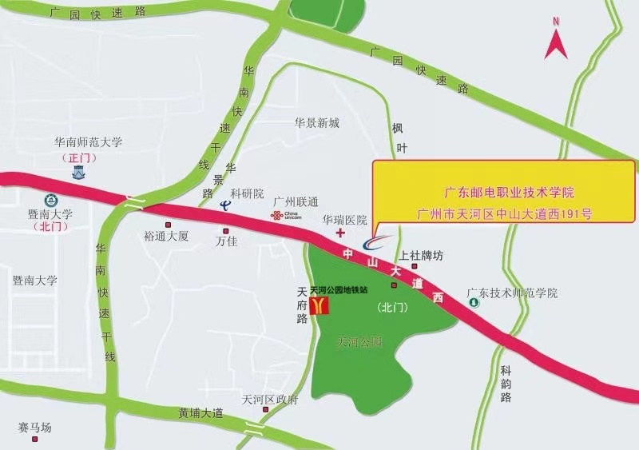

乘车指南：B1、B2、B2A、B3、B3A、B3B、B3C、B4、B4A、B4B、B5、B6、B8、B12、B16、B17、B20、B21、B25、B27路BRT快速公交车，上社站下车 。
1、到达地点：广州南站。
从广州南站坐地铁7号线到汉溪长隆站，转3号线到珠江新城站，转5号线到员村站，再转21号线到天河公园站E1口出。
- 到达地点：广州东站。
- 直接在广州东站乘B20公交车到上社站下车。
- 乘坐地铁乘坐地铁1号线（西塱方向）到杨箕站→地铁5号线（文冲方向）到员村站→地铁21号线（增城广场方向）到天河公园站E1口出。
3、到达地点：广州火车站。
- 可坐B2公交车到上社站下车。
- 乘坐地铁5号线（文冲方向）到员村站→地铁21号线（增城广场方向）到天河公园站E1口出。
4、到达地点：广州白云国际机场。
- 可乘坐机场大巴到华师粤海酒店下车，转坐BRT到上社站下车。
- 乘坐地铁3号线北延段（体育西路方向）到体育西路站→地铁3号线（番禺广场方向）到珠江新城站→地铁5号线（文冲方向）到员村站→地铁21号线（增城广场方向）到天河公园站E1口出。
- 公交线路：地铁3号线北延段 （到体育西路站）→ 地铁3号线（岗顶站） → b16路，全程约38.0公里（乘坐b16路,经过3站, 到达brt上社站）

